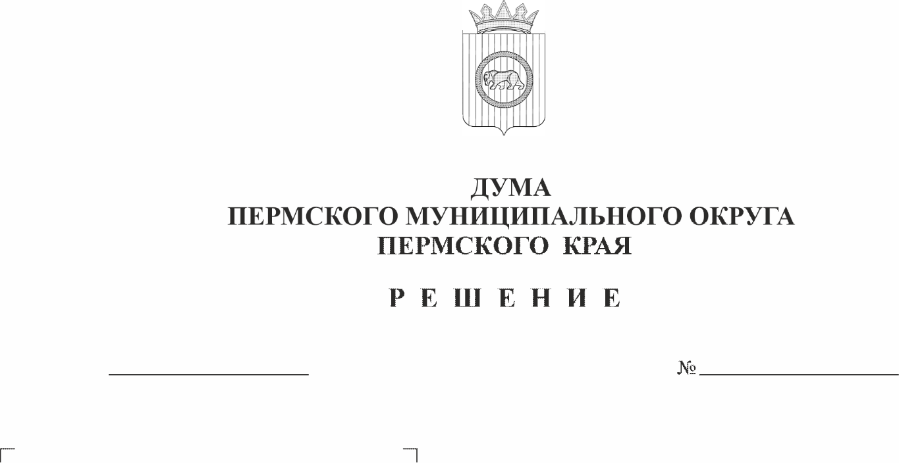
Об утверждении Правил организации транспортного обслуживания населения автомобильным транспортом в границах Пермского муниципального округа Пермского края
498
26.03.2026
В соответствии с пунктом 7 части 1 статьи 16 Федерального закона от 06 октября 2003 г. № 131-ФЗ «Об общих принципах организации местного самоуправления в Российской Федерации», Федеральным законом от 13 июля 2015 г. № 220-ФЗ «Об организации регулярных перевозок пассажиров и багажа автомобильным транспортом и городским наземным электрическим транспортом в Российской Федерации и о внесении изменений в отдельные законодательные акты Российской Федерации», частью 4 статьи 4 Закона Пермского края от 12 октября 2006 г. № 19-КЗ «Об основах организации транспортного обслуживания населения на территории Пермского края», пунктом 8 части 1 статьи 5, пунктом 1 части 2 статьи 25 Устава Пермского муниципального округа Пермского края
Дума Пермского муниципального округа Пермского края РЕШАЕТ:
1. Утвердить прилагаемые Правила организации транспортного обслуживания населения автомобильным транспортом в границах Пермского муниципального округа Пермского края.
2. Признать утратившими силу:
решение Думы Пермского муниципального округа Пермского края от 22 июня 2023 г. № 187 «Об утверждении Положения об организации регулярных перевозок по нерегулируемым тарифам в границах Пермского муниципального округа Пермского края»;
решение Думы Пермского муниципального округа Пермского края от 23 ноября 2023 г. № 257 «Об утверждении Положения об организации регулярных перевозок по регулируемым маршрутам в границах Пермского муниципального округа Пермского края».
3. Опубликовать настоящее решение в бюллетене муниципального образования «Пермский муниципальный округ» и разместить на официальном сайте Пермского муниципального округа в информационно-телекоммуникационной сети «Интернет» (www.permokrug.ru).
4. Настоящее решение вступает в силу со дня его официального опубликования, за исключением абзаца пятого пункта 3.7 раздела III Правил организации транспортного обслуживания населения автомобильным транспортом в границах Пермского муниципального округа Пермского края, прилагаемых к настоящему решению, который вступает в силу с 01 января 2027 г.
5. Контроль за исполнением настоящего решения возложить на комитет Думы Пермского муниципального округа Пермского края по развитию инфраструктуры и управлению ресурсами.

Председатель Думы
Пермского муниципального округа Д.В. Гордиенко

Глава муниципального округа -
глава администрации Пермского
муниципального округа О.Н. Андрианова

УТВЕРЖДЕНЫ
решением Думы Пермского муниципального округа Пермского края
от 26.03.2026 № 498

ПРАВИЛА
организации транспортного обслуживания населения автомобильным транспортом в границах Пермского муниципального округа Пермского края

I. Общие положения

1.1. Правила организации транспортного обслуживания населения автомобильным транспортом в границах Пермского муниципального округа Пермского края (далее – Правила) регулируют отношения, связанные с организацией транспортного обслуживания населения в части планирования, организации регулярных перевозок пассажиров и багажа автомобильным транспортом (далее – регулярные перевозки) по маршрутам регулярных перевозок в границах Пермского муниципального округа Пермского края (далее – муниципальные маршруты).
1.2. Правила устанавливают правовые и экономические основы организации транспортного обслуживания населения автомобильным транспортом в границах Пермского муниципального округа Пермского края (далее – муниципальный округ) в целях:
создания комфортной среды проживания в муниципальном округе;
обеспечения потребностей населения муниципального округа в регулярных перевозках;
повышения качества предоставления транспортных услуг населению муниципального округа;
повышения безопасности регулярных перевозок;
создания равных условий доступа на рынок транспортных услуг на территории муниципального округа для юридических лиц и индивидуальных предпринимателей.
1.3. Понятия и термины, используемые в Правилах, применяются в значениях, определенных Федеральным законом от 08 ноября 2007 г. № 259-ФЗ «Устав автомобильного транспорта и городского наземного электрического транспорта», Федеральным законом от 05 апреля 2013 г. № 44-ФЗ «О контрактной системе в сфере закупок товаров, работ, услуг для обеспечения государственных и муниципальных нужд», Федеральным законом от 13 июля 2015 г. № 220-ФЗ «Об организации регулярных перевозок пассажиров и багажа автомобильным транспортом и городским наземным электрическим транспортом в Российской Федерации и о внесении изменений в отдельные законодательные акты Российской Федерации» (далее – Федеральный закон № 220-ФЗ) и принятыми в соответствии с ними Правилами перевозок пассажиров и багажа автомобильным транспортом и городским наземным электрическим транспортом, утвержденными постановлением Правительства Российской Федерации от 01 октября 2020 г. № 1586.

II. Планирование регулярных перевозок по муниципальным маршрутам

2.1. Организация регулярных перевозок по муниципальным маршрутам осуществляется в соответствии с документом планирования регулярных перевозок пассажиров и багажа автомобильным транспортом по муниципальным маршрутам регулярных перевозок в границах Пермского муниципального округа Пермского края (далее – Документ планирования), утверждаемым администрацией Пермского муниципального округа Пермского края (далее – администрация муниципального округа).
2.2. Подготовка Документа планирования осуществляется в соответствии с положениями Федерального закона № 220-ФЗ, Порядком подготовки документа планирования регулярных перевозок пассажиров и багажа автомобильным транспортом по муниципальным маршрутам регулярных перевозок в границах Пермского муниципального округа Пермского края, утвержденным администрацией муниципального округа, и с учетом документов территориального планирования муниципального округа.
2.3. Документ планирования должен включать сведения о:
2.3.1. порядковом номере муниципальных маршрутов и их наименовании;
2.3.2. характеристиках транспортных средств, которые используются на муниципальных маршрутах;
2.3.3. перечне мероприятий по развитию регулярных перевозок, направленных на улучшение условий транспортного обслуживания населения, в том числе с указанием мероприятий по установлению, изменению и отмене муниципальных маршрутов;
2.3.4. запланированных изменениях вида регулярных перевозок по муниципальным маршрутам;
2.3.5. перечне мероприятий по развитию транспортной инфраструктуры, используемой в регулярных перевозках в границах муниципального округа;
2.3.6. сроках заключения муниципальных контрактов на выполнение работ, связанных с осуществлением регулярных перевозок по регулируемым тарифам по муниципальным маршрутам;
2.3.7. сроках проведения открытых конкурсов на право осуществления регулярных перевозок по муниципальным маршрутам.

III. Организация регулярных перевозок по муниципальным маршрутам

3.1. В целях обеспечения транспортного обслуживания населения организация регулярных перевозок по муниципальным маршрутам осуществляется в соответствии с порядком установления, изменения и отмены муниципальных маршрутов регулярных перевозок, утверждаемым администрацией муниципального округа.
3.2. Сведения об установленных, измененных и отмененных на территории муниципального округа муниципальных маршрутах включаются в Реестр муниципальных автобусных маршрутов регулярных перевозок Пермского муниципального округа Пермского края (далее – реестр муниципальных маршрутов).
3.3. Ведение реестров муниципальных маршрутов осуществляется в порядке, установленном администрацией муниципального округа.
Сведения, включенные в реестр муниципальных маршрутов (за исключением сведений о месте жительства индивидуального предпринимателя), размещаются на официальном сайте муниципального округа в информационно-телекоммуникационной сети «Интернет» с учетом требований, предусмотренных статьей 26 Федерального закона № 220-ФЗ.
3.4. Регулярные перевозки по муниципальным маршрутам осуществляются по регулируемым и нерегулируемым тарифам.
3.5. Установление регулируемых тарифов на перевозки пассажиров и багажа автомобильным транспортом в границах муниципального округа осуществляется администрацией муниципального округа в соответствии с Методикой установления регулируемых тарифов на перевозки пассажиров и багажа автомобильным транспортом в границах Пермского муниципального округа Пермского края, утверждаемой нормативным правовым актом администрации муниципального округа.
3.6. Регулярные перевозки по муниципальным маршрутам осуществляются в соответствии с расписаниями движения транспортных средств, разработанными с учетом параметров обслуживания муниципальных маршрутов и утверждаемыми функциональным органом администрации муниципального округа, осуществляющим функции организации транспортного обслуживания населения в границах муниципального округа (далее – Уполномоченный орган).
3.7. Информирование населения об организации регулярных перевозок по муниципальным маршрутам (далее – информирование) обеспечивает Уполномоченный орган.
Информирование осуществляется:
на официальном сайте муниципального округа в информационно-телекоммуникационной сети «Интернет»;
в транспортных средствах автомобильного транспорта, используемых для регулярных перевозок пассажиров и багажа, через аудиоинформаторы, информационные электронные табло и в ином порядке, предусмотренном законодательством;
на остановочных пунктах путем размещения на остановочном павильоне или остановочном навесе, или навигационном элементе информации о маршрутах следования, проходящих через данный остановочный пункт, и расписания их движения. Расписания движения муниципальных маршрутов актуализируются два раза в год.
3.8. Оплата проезда на муниципальных маршрутах может осуществляться с использованием наличных и безналичных денежных средств по регулируемому тарифу на перевозку пассажира автомобильным транспортом в границах муниципального округа путем приобретения разового билета.

IV. Осуществление регулярных перевозок по регулируемым и нерегулируемым тарифам по муниципальным маршрутам

4.1. Право осуществления регулярных перевозок по регулируемым тарифам по муниципальным маршрутам подтверждается записью в реестре муниципальных маршрутов.
Регулярные перевозки по регулируемым тарифам по муниципальным маршрутам осуществляются на основании муниципальных контрактов, заключенных муниципальным заказчиком в порядке, установленном законодательством в сфере закупок товаров, работ, услуг для обеспечения государственных и муниципальных нужд, и карт муниципального маршрута.
Закупки товаров, работ, услуг для обеспечения осуществления регулярных перевозок по регулируемым тарифам должны осуществляться с учетом параметров обслуживания муниципальных маршрутов, установленных в Документе планирования.
4.2. Право осуществления регулярных перевозок по нерегулируемым тарифам по муниципальному маршруту подтверждается записью в реестре муниципальных маршрутов и картами муниципального маршрута.
4.3. Выдача карт муниципального маршрута осуществляется Уполномоченным органом.
В случаях, установленных частями 2, 3 статьи 19 Федерального закона № 220-ФЗ, выдача карт муниципального маршрута осуществляется Уполномоченным органом по результатам открытого конкурса на право осуществления регулярных перевозок по муниципальному маршруту (далее - открытый конкурс) или без проведения открытого конкурса.
Порядок определения юридического лица, индивидуального предпринимателя, участников договора простого товарищества, которым карты муниципального маршрута выдаются без проведения открытого конкурса, устанавливается администрацией муниципального округа.
4.4. Открытый конкурс проводится Уполномоченным органом. Шкала для оценки критериев, по которым осуществляется оценка и сопоставление заявок на участие в открытом конкурсе (включая методику оценки данных критериев), дополнительные характеристики транспортных средств, влияющие на качество перевозок, и требования к осуществлению перевозок по нерегулируемым тарифам (при необходимости установления таковых), а также состав дополнительных сведений, содержащихся в извещениях о проведении открытых конкурсов (при необходимости установления таковых), устанавливаются администрацией муниципального округа.
4.5. В случае утраты карты муниципального маршрута либо ее порчи юридическому лицу, индивидуальному предпринимателю или уполномоченному участнику договора простого товарищества предоставляется дубликат карты муниципального маршрута.
Предоставление дубликата карты муниципального маршрута осуществляется Уполномоченным органом в порядке, установленном администрацией муниципального округа.
4.6. Переоформление карты муниципального маршрута в случаях, предусмотренных частью 6 статьи 28 Федерального закона № 220-ФЗ, осуществляется Уполномоченным органом в течение пяти рабочих дней со дня обращения с соответствующим заявлением юридического лица, индивидуального предпринимателя или уполномоченного участника договора простого товарищества, которым выдана данная карта.
В случае переоформления карты муниципального маршрута в связи с продлением срока ее действия юридическое лицо, индивидуальный предприниматель или уполномоченный участник договора простого товарищества обращается в Уполномоченный орган не позднее чем за пять дней до окончания срока ее действия.

